

系统详细设计文档

健康专家



2015-11-9

更新历史

|  |  |  |  |
| --- | --- | --- | --- |
| 修改人员 | 日期 | 变更原因 | 版本号 |
| 陈云龙 | 2015-11-9 | 项目系统详细设计文档 | V1.0 |
| 陈云龙 | 2015-11-10 | 完善文档 | V2.0 |
|  |  |  |  |

目录

1. 引言 3

1.1. 编制目的 3

1.2. 参考资料 3

2. 产品描述 3

3. 分层体系结构 3

4. 导航设计 4

4.1. 导航内容 4

4.2. UI原型界面 4

5. 人机交互设计 7

5.1. 人机交互界面 7

5.2. 人机交互界面转换 7

6. 接口设计 8

6.1. 业务逻辑层的分解 8

6.1.1. 业务逻辑层模块职责 8

6.1.2. 业务逻辑层模块的接口规范 8

6.2. 数据层的分解 15

6.2.1. 数据层模块的职责 15

6.2.2. 数据层模块的接口规范 16

7. 架构与组件设计 18

7.1. 系统架构 18

7.2. 组件设计 20

7.2.1. 图标 20

7.2.2. 导航栏 20

7.2.3. 按钮 20

7.2.4. 侧边栏 21

7.2.5. 进度条 21

7.2.6. 输入框 21

7.2.7. 分页 22

7.2.8. 搜索框 22

# 引言

## 编制目的

本文档详细完成对健康专家系统的概要设计，达到指导开发的目的，同时实现测试人员及用户的沟通。

本文档面向开发人员，测试人员及最终用户编写，是了解系统的导航。

## 参考资料

* 《Web程序设计 第8版》
* 《健康专家系统需求文档》

# 产品描述

参考健康专家系统需求文档对产品的概述描述

# 分层体系结构

健康专家系统中，选择了分层体系结构的风格，将系统分为三层（展示层、业务逻辑层、数据层，参见5中人机交互的界面，参见6中接口设计的业务逻辑层和数据层的分解）能够很好的示意整个高层抽象。展示包括GUI界面的实现，业务逻辑层包含业务逻辑处理的实现，数据层负责数据的读取。分层体系结构的逻辑视角如图1所示。

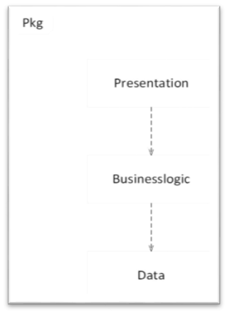

图 1

# 导航设计

## 导航内容

|  |  |
| --- | --- |
| 导航栏 | 侧边栏 |
| 首页 | 疯狂运动、朋友圈、我的排名、我的健康 |
| 竞赛 | 全部竞赛、发布竞赛、我参与的、历史竞赛 |
| 活动 | 活动推荐、全部活动、我参与的 |
| 兴趣组 | 兴趣组推荐、全部兴趣组、我参与的 |
| 个人 | 我的动态、个人资料、我的好友、我的账户、消息盒子 |

## UI原型界面

UI界面原型图如下图2-图6所示

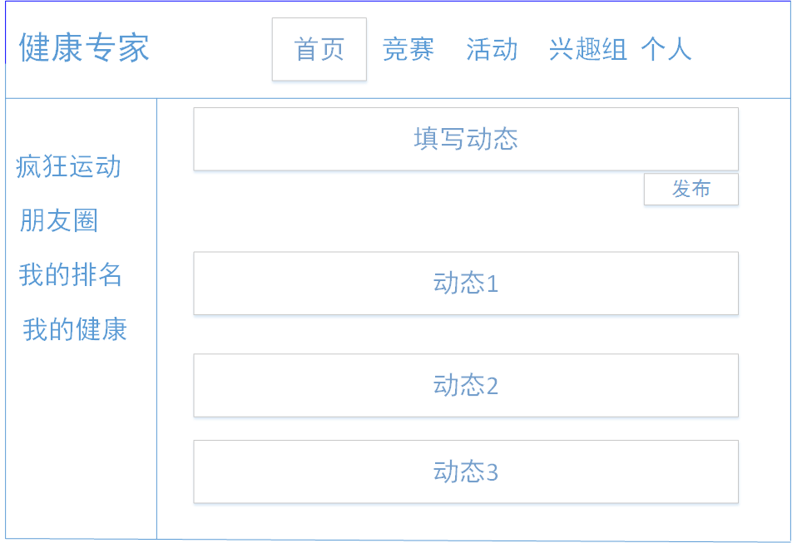

图 2

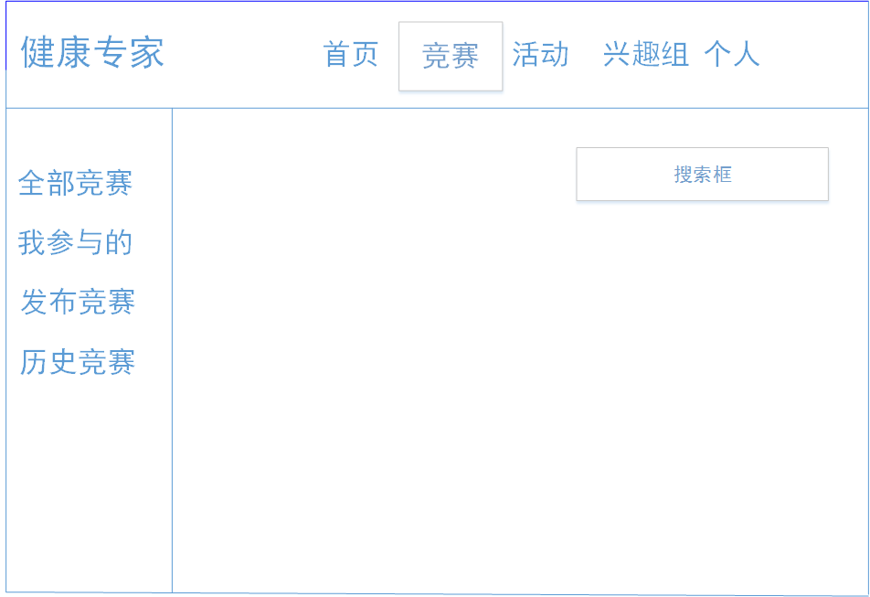

图 3

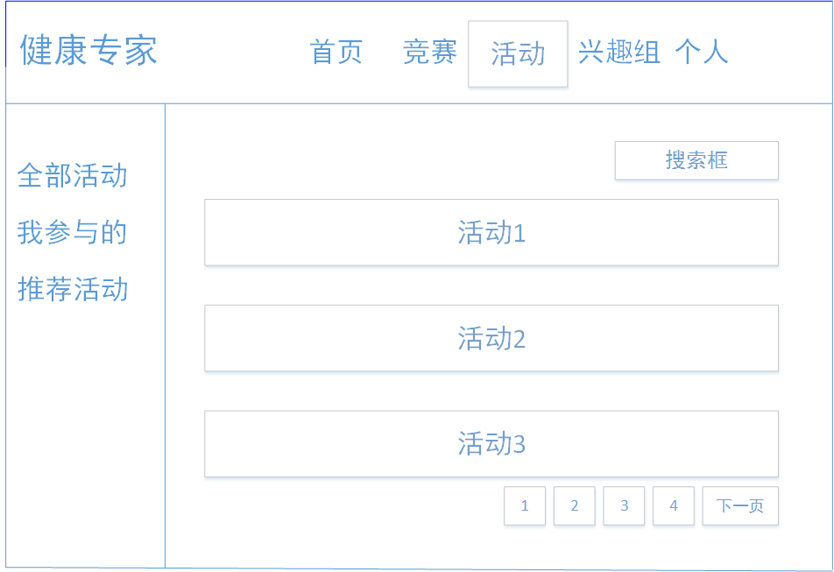

图 4

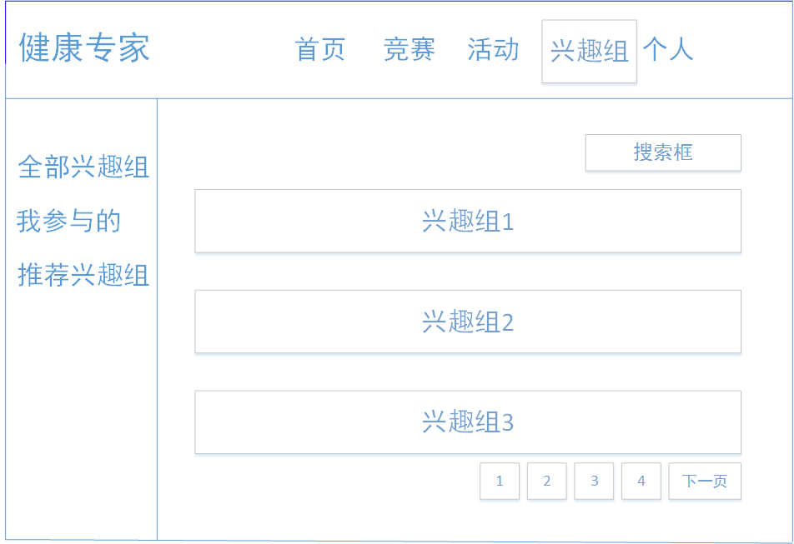

图 5

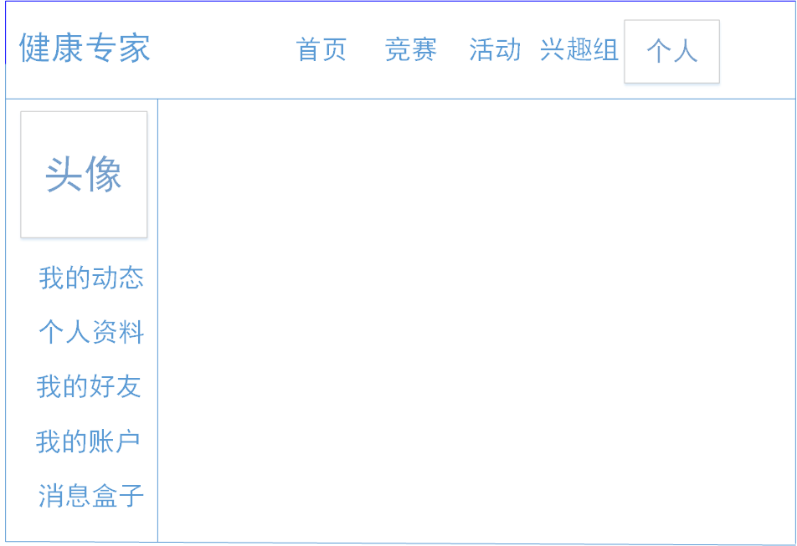

图 6

# 人机交互设计

## 人机交互界面

存在21个界面，分别是登陆界面、注册界面、首页（疯狂运动、朋友圈、我的排名、我的健康）、竞赛（全部竞赛、我参与的、发布竞赛、历史竞赛）、活动（全部活动、我参与的、推荐活动）、个人（我的动态、个人资料、我的好友、我的账户、消息盒子）、兴趣组（全部兴趣组、我参与的、推荐兴趣组）

## 人机交互界面转换

人机交互界面转换如下图：

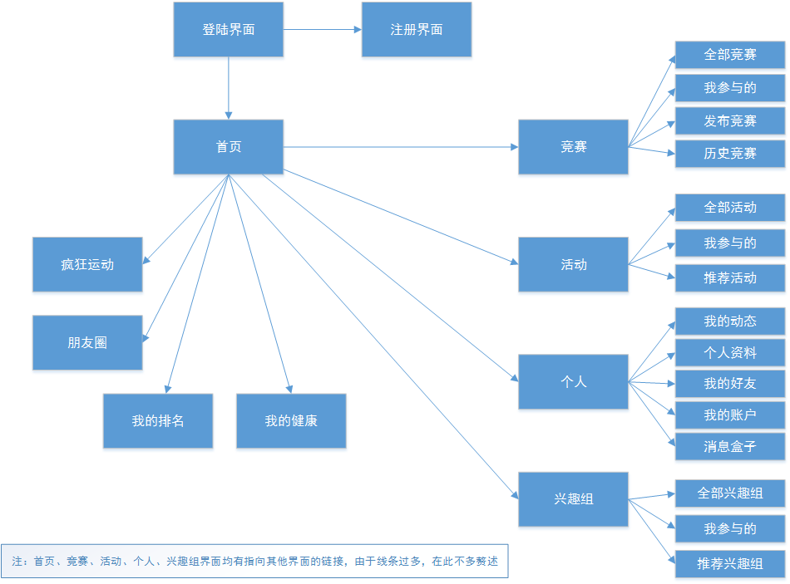

图 7

# 接口设计

## 业务逻辑层的分解

### 业务逻辑层模块职责

|  |  |
| --- | --- |
| 模块 | 职责 |
| index | 负责首页界面所需要的服务 |
| race | 负责竞赛界面所需要的服务 |
| activity | 负责活动界面所需要的服务 |
| user | 负责个人信息所需要的服务 |
| interest | 负责兴趣组界面所需要的服务 |

### 业务逻辑层模块的接口规范

#### user模块

* 模块概述

user模块负责用户的登陆注册，设置个人资料，读取用户账户好友动态，对账户动态好友进行更改。具体功能需求和非功能需求课参见健康专家系统需求文档。

* user接口规范

|  |  |  |
| --- | --- | --- |
| 提供的服务（供接口） | | |
| user.login | 语法 | function login($username, $password) |
| 前置条件 | username和password不为空 |
| 后置条件 | 验证用户名和密码是否匹配 |
| user.register | 语法 | function register($user) |
| 前置条件 | 用户填写的必要信息不为空，且符合语法规范 |
| 后置条件 | 记录新用户的数据 |
| user.get_my_news | 语法 | function get_my_news ($user_id) |
| 前置条件 | 用户id必须存在 |
| 后置条件 | 获得这个用户的全部动态 |
| user.get_info | 语法 | function get_info ($user_id) |
| 前置条件 | 用户id必须存在 |
| 后置条件 | 获得这个用户的全部基本资料 |
| user.get_friends | 语法 | function get_friends ($user_id) |
| 前置条件 | 用户id和account_id必须存在 |
| 后置条件 | 获得这个用户的全部好友 |
| user.get_account | 语法 | function get_account($user_id, $account_id) |
| 前置条件 | 用户id必须存在 |
| 后置条件 | 获得这个用户的账户 |
| user.get_notify | 语法 | function get_notify ($user_id) |
| 前置条件 | 用户id必须存在 |
| 后置条件 | 获得这个用户的全部通知消息 |
| user.update_info | 语法 | function update_info ($user_id) |
| 前置条件 | 用户id必须存在 |
| 后置条件 | 更新这个用户的基本资料 |
| user.add_friends | 语法 | function add_friends ($user_id) |
| 前置条件 | 用户id必须存在 |
| 后置条件 | 用户添加一个好友 |
| user.delete_friends | 语法 | function delete_friends ($user_id) |
| 前置条件 | 用户id必须存在 |
| 后置条件 | 删除这个用户的一个好友 |
| user.update_account | 语法 | function update_account($user_id, $account_id) |
| 前置条件 | 用户id和account_id必须存在 |
| 后置条件 | 更新此用户的account |

* 业务逻辑层的动态模型

如下图显示在用户登录的时候用户逻辑处理的相关对象之间的协作。

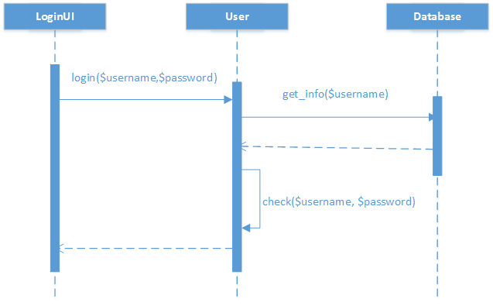

图 8

#### index模块

* 模块概述

提供首页中显示全部动态、获得排名、获得健康信息，具体功能需求和非功能需求课参见健康专家系统需求文档

* index接口规范

|  |  |  |
| --- | --- | --- |
| 提供的服务（供接口） | | |
| index.get_news | 语法 | function get_news() |
| 前置条件 | 无 |
| 后置条件 | 读取用户的动态，显示在朋友圈内 |
| index.get_ranking | 语法 | function get_ranking() |
| 前置条件 | 无 |
| 后置条件 | 获取当前用户的排名 |
| index.get_sports_time | 语法 | function get_sports_time() |
| 前置条件 | 无 |
| 后置条件 | 读取用户的运动时间 |
| index.get_sports_distance | 语法 | function get_sports_distance() |
| 前置条件 | 无 |
| 后置条件 | 读取用户的运动距离 |
| index.get_health | 语法 | function get_health() |
| 前置条件 | 无 |
| 后置条件 | 读取用户的健康数据（身高，体重，心率，血压） |
| index.set_health | 语法 | function set_health($health) |
| 前置条件 | 用户输入的健康数据（身高，体重，心率，血压）格式正确 |
| 后置条件 | 插入用户的健康数据（之前的作为历史数据保留） |
| index.add_news | 语法 | function add_news() |
| 前置条件 | 用户输入的动态不为空 |
| 后置条件 | 记录用户新增的动态 |

* 业务逻辑层的动态模型

如下图显示了获得全部动态的时候，业务逻辑处理的相关对象之间的协作。

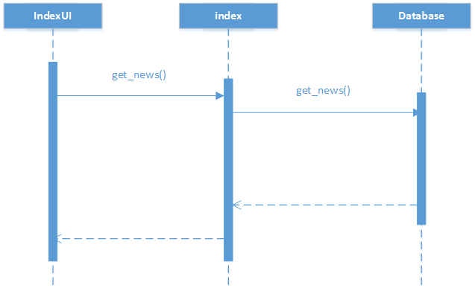

图 9

#### race模块

* 模块概述

race模块提供显示全部竞赛、发起竞赛、删除竞赛，搜索竞赛、历史竞赛、我的竞赛功能，具体功能需求和非功能需求课参见健康专家系统需求文档

* race接口规范

|  |  |  |
| --- | --- | --- |
| 提供的服务（供接口） | | |
| race.show | 语法 | function show() |
| 前置条件 | 无 |
| 后置条件 | 提供全部的竞赛 |
| race.my_ participate | 语法 | function my_ participate () |
| 前置条件 | 用户成功登陆 |
| 后置条件 | 获得用户参与的竞赛 |
| race.add | 语法 | function add($race) |
| 前置条件 | 用户成功登陆，用户输入合法 |
| 后置条件 | 记录用户发布的竞赛 |
| race.delete | 语法 | function delete ($race_id) |
| 前置条件 | 要删除的比赛是此用户发起的 |
| 后置条件 | 删除用户发起的竞赛 |
| race.get_history | 语法 | function get_history () |
| 前置条件 | 无 |
| 后置条件 | 获得已经过期的历史竞赛 |
| race.find | 语法 | function find($key，$id) |
| 前置条件 | 用户输入的key符合条件 |
| 后置条件 | 根据用户输入或者准确id查找比赛 |

* 业务逻辑层的动态模型

如图表明了健康专家系统中，当添加一次竞赛的时候，业务逻辑处理的相关对象之间的协作。

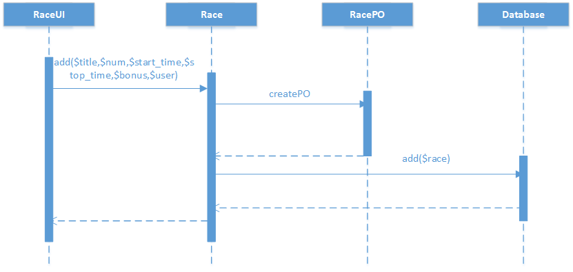

图 10

#### activity模块

* 模块概述

activity模块提供显示全部活动、发起活动、删除活动，搜索活动、历史活动、我的活动功能，具体功能需求和非功能需求课参见健康专家系统需求文档

* activity接口规范

|  |  |  |
| --- | --- | --- |
| 提供的服务（供接口） | | |
| activity.show | 语法 | function show() |
| 前置条件 | 无 |
| 后置条件 | 提供全部的活动 |
| activity.my_ participate | 语法 | function my_ participate () |
| 前置条件 | 用户成功登陆 |
| 后置条件 | 获得用户参与的活动 |
| activity.add | 语法 | function add ($activity) |
| 前置条件 | 管理员成功登陆，用户输入合法 |
| 后置条件 | 记录管理员发布的活动 |
| activity.delete | 语法 | function delete ($activity_id) |
| 前置条件 | 管理员成功登陆 |
| 后置条件 | 删除管理员发起的竞赛 |
| activity.get_history | 语法 | function get_history () |
| 前置条件 | 无 |
| 后置条件 | 获得已经过期的历史活动 |
| activity.find | 语法 | function find($key，$id) |
| 前置条件 | 用户输入的key符合条件 |
| 后置条件 | 根据用户输入或者准确id查找活动 |

* 业务逻辑层的动态模型

如图表明了健康专家系统中，当添加一次活动的时候，业务逻辑处理的相关对象之间的协作。

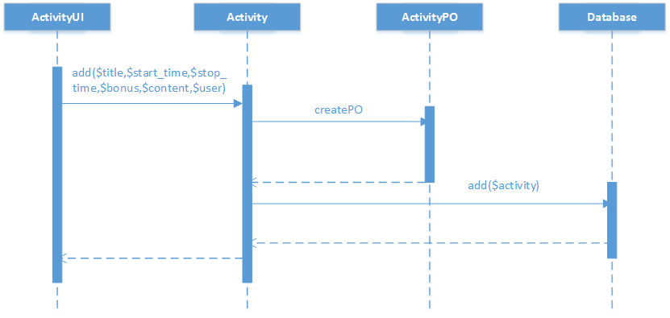

图 11

#### interest模块

* 模块概述

interest模块提供显示全部兴趣组、发起兴趣组、删除兴趣组，搜索兴趣组、我的兴趣组功能，具体功能需求和非功能需求课参见健康专家系统需求文档

* interest接口规范

|  |  |  |
| --- | --- | --- |
| 提供的服务（供接口） | | |
| interest.show | 语法 | function show() |
| 前置条件 | 无 |
| 后置条件 | 提供全部的兴趣组 |
| interest.my_ participate | 语法 | function my_ participate () |
| 前置条件 | 用户成功登陆 |
| 后置条件 | 获得用户参与的兴趣组 |
| interest.add | 语法 | function add ($interest) |
| 前置条件 | 用户成功登陆，用户输入合法 |
| 后置条件 | 记录用户发布的兴趣组 |
| interest.delete | 语法 | function delete ($interest _id) |
| 前置条件 | 要删除的兴趣组是此用户发起的 |
| 后置条件 | 删除用户发起的兴趣组 |
| interest.find | 语法 | function find($key，$id) |
| 前置条件 | 用户输入的key符合条件 |
| 后置条件 | 根据用户输入或者准确id查找兴趣组 |
| interest.update | 语法 | function update($id) |
| 前置条件 | 更改的兴趣组为此用户发起的 |
| 后置条件 | 根据id更新兴趣组 |

* 业务逻辑层的动态模型

如图表明了健康专家系统中，当添加一次兴趣组的时候，业务逻辑处理的相关对象之间的协作。

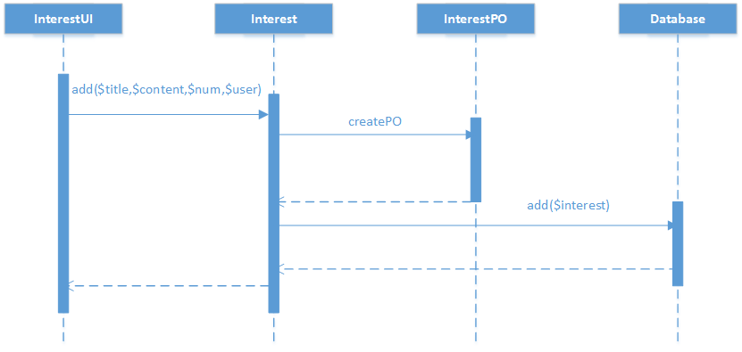

图 12

## 数据层的分解

### 数据层模块的职责

|  |  |
| --- | --- |
| 模块 | 职责 |
| userdata | 负责读取用户个人资料，好友，账户，通知，动态 |
| interestdata | 负责读取全部兴趣组，提供增删改查功能 |
| activitydata | 负责读取全部活动，提供增删改查功能 |
| racedata | 负责读取全部竞赛，提供增删改查功能 |

### 数据层模块的接口规范

#### userdata模块

* **userdata接口规范**

|  |  |  |
| --- | --- | --- |
| 提供的服务（供接口） | | |
| userdata.show | 语法 | function show() |
| 前置条件 | 无 |
| 后置条件 | 提供全部的信息 |
| userdata.get_info | 语法 | function get_info($userid) |
| 前置条件 | user_id存在 |
| 后置条件 | 提供用户的基本信息 |
| userdata.set_info | 语法 | function set_info($user_id, $user) |
| 前置条件 | 用户成功登陆，输入信息格式规范 |
| 后置条件 | 修改用户的信息 |
| userdata.get_friends | 语法 | function get_friends($user_id) |
| 前置条件 | user_id存在 |
| 后置条件 | 获得用户的好友 |
| userdata.add_friends | 语法 | function add_friends($user_id, $friend_id) |
| 前置条件 | user_id和friend_id存在 |
| 后置条件 | 添加好友 |
| userdata.delete_friends | 语法 | function delete_friends($user_id, $friend_id) |
| 前置条件 | user_id和friend_id存在 |
| 后置条件 | 删除好友 |
| userdata.get_news | 语法 | function get_news($user_id) |
| 前置条件 | user_id存在 |
| 后置条件 | 获得用户的动态 |
| userdata.get_notify | 语法 | function get_notify($user_id) |
| 前置条件 | user_id存在 |
| 后置条件 | 获得用户的通知 |

#### interestdata模块

* **interestdata接口规范**

|  |  |  |
| --- | --- | --- |
| 提供的服务（供接口） | | |
| interestdata.show | 语法 | function show() |
| 前置条件 | 无 |
| 后置条件 | 提供全部的兴趣组 |
| interestdata.find | 语法 | function find($id) |
| 前置条件 | id输入合法 |
| 后置条件 | 根据id查找兴趣组 |
| interestdata.add | 语法 | function add($interest) |
| 前置条件 | 用户输入格式正确 |
| 后置条件 | 插入一个兴趣组到数据库 |
| interestdata.delete | 语法 | function delete($id) |
| 前置条件 | 删除的兴趣组为此用户发起的 |
| 后置条件 | 根据id删除兴趣组 |
| interestdata.update | 语法 | function update($id) |
| 前置条件 | 更改的兴趣组为此用户发起的 |
| 后置条件 | 根据id更新兴趣组 |

#### activitydata模块

* **activitydata接口规范**

|  |  |  |
| --- | --- | --- |
| 提供的服务（供接口） | | |
| activitydata.show | 语法 | function show() |
| 前置条件 | 无 |
| 后置条件 | 提供全部的活动 |
| activitydata.find | 语法 | function find($id) |
| 前置条件 | id输入合法 |
| 后置条件 | 根据id查找活动 |
| activitydata.add | 语法 | function add($interest) |
| 前置条件 | 用户输入格式正确 |
| 后置条件 | 插入一个活动到数据库 |
| activitydata.delete | 语法 | function delete($id) |
| 前置条件 | 删除的活动为此用户发起的 |
| 后置条件 | 根据id删除活动 |
| activitydata.update | 语法 | function update($id) |
| 前置条件 | 更改的活动为此用户发起的 |
| 后置条件 | 根据id更新活动 |

#### racedata模块

* **racedata接口规范**

|  |  |  |
| --- | --- | --- |
| 提供的服务（供接口） | | |
| racedata.show | 语法 | function show() |
| 前置条件 | 无 |
| 后置条件 | 提供全部的竞赛 |
| racedata.find | 语法 | function find($id) |
| 前置条件 | id输入合法 |
| 后置条件 | 根据id查找竞赛 |
| racedata.add | 语法 | function add($interest) |
| 前置条件 | 用户输入格式正确 |
| 后置条件 | 插入一个竞赛到数据库 |
| racedata.delete | 语法 | function delete($id) |
| 前置条件 | 删除的竞赛为此用户发起的 |
| 后置条件 | 根据id删除活动 |

# 架构与组件设计

## 系统架构

本系统为动态网站，采取BS模式，利用apache做服务器，由php操纵sqlite数据库，获得所需数据。具体工作流程如下：

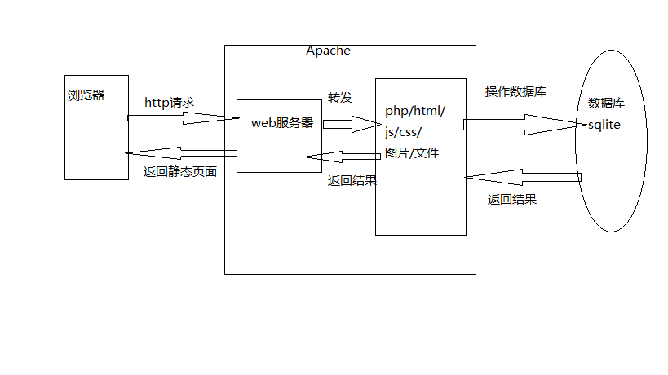

图 13

组件样式采用bootstrap中的组件设计，并对其中部分组件进行更改，符合系统的风格特性。

## 组件设计

### 图标

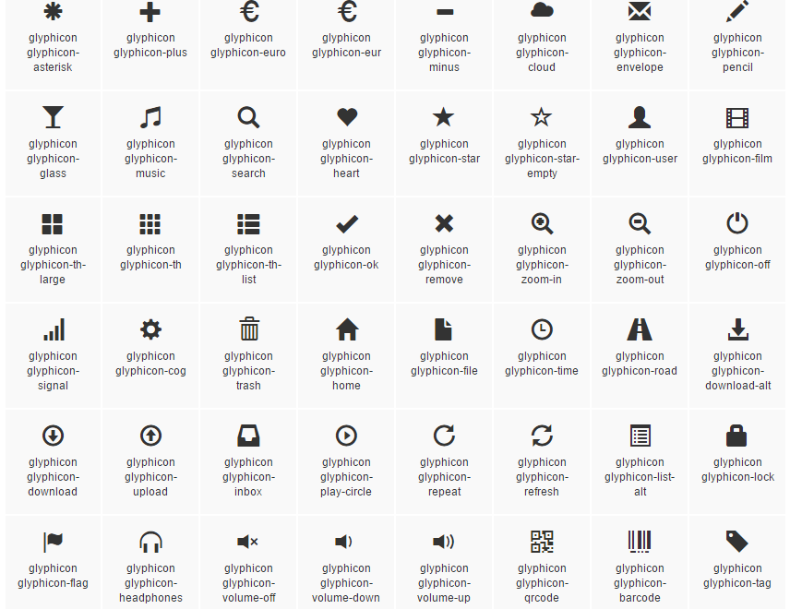

图 14

### 导航栏



图 15

### 按钮



图 16

### 侧边栏

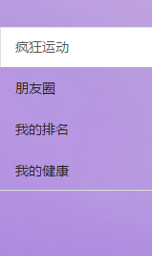

图 17

### 进度条

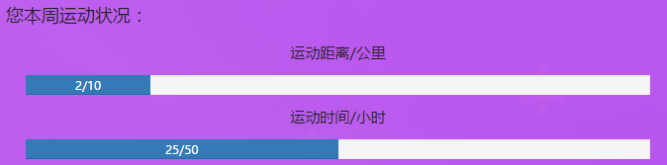

图 18

### 输入框

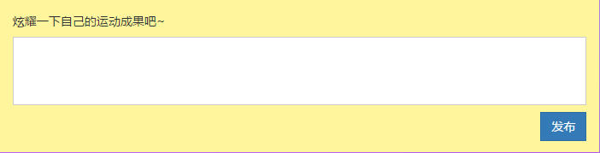

图 19

### 分页



图 20

### 搜索框



图 21